**Trường ĐH Khoa học Tự nhiên – ĐHQG TP.HCM**

**Khoa Công nghệ thông tin**

**BÁO CÁO**

**ĐỒ ÁN TỐT NGHIỆP**

ĐỀ TÀI: XÂY DỰNG ỨNG DỤNG QUẢN LÝ SỐ THỨ TỰ ĐIỆN TỬ TẠI BỆNH VIỆN ĐẠI HỌC Y DƯỢC

GVHD: Lâm Quang Vũ

**Sinh viên thực hiện:**

1512289 - Nguyễn Thị Mỹ Linh

1512344 - Vũ Thành Nam

1512379 - Lê Quang Nhật

1512560 - Nguyễn Thụy Vy Thư

1512672 - Hoàng Nguyễn Quốc Vinh

Mục lục

**Chương 1: Mở đầu.** 11

**Chương 2: Tổng quan hiện trạng hệ thống** 13

2.1. Flow-chart 13

2.2. Nghiệp vụ 14

**Chương 3: Trình bày dự án.** 20

**3.1.** **Phân tích yêu cầu và đề xuất giải pháp** 20

**3.1.1. Phân tích yêu cầu** 20

**3.1.2.** **Đề xuất giải pháp** 21

**3.1.** **Hiện thực hóa giải pháp và các vấn đề cần xử lý** 22

**3.1.1.** **Xây dựng Ứng dụng trên mobile** 22

**3.1.1.1.** **Mô tả** 22

**3.1.1.2.** **Luồng xử lý** 23

**3.1.2.** **Xây dựng Phần mềm Quản lý khám bệnh** 23

**3.1.2.1.** **Mô tả** 23

**3.1.2.2.** **Luồng xử lý** 24

**3.1.3.** **Xử lý phát sinh số thứ tự các phòng cận lâm sàng từ phòng khám** 24

**3.1.4.** **Xử lý tràn khi đẩy số thứ tự vào** 24

**3.1.5.** **Xử lý xác nhận thực hiện xong số cho từng số thứ tự tại từng phòng khám và phòng cận lâm sàng** 24

**3.1.6.** **Xử lý gom số các xét nghiệm** 24

**3.2.** **Phân tích hệ thống** 26

**3.2.1.** **Kiến trúc hệ thống** 26

3.2.2. Sơ đồ tổng quan hệ thống 27

3.2.3. Ứng dụng trên mobile 28

3.2.3.1. Danh sách các Use Case chức năng 29

Bảng 3.1: Danh sách chức năng của ứng dụng 29

3.2.3.2. Đặc tả từng chức năng theo Use Case 30

3.2.3.2.1. Đăng nhập 30

3.2.3.2.2. Đăng xuất 31

3.2.3.2.3. Xem thông tin khám bệnh 32

3.2.3.2.4. Xem thông tin cá nhân 33

3.2.3.2.5. Tùy chỉnh thông báo 34

3.2.3.2.6. Tra cứu thông tin khám 35

3.2.3.2.7. Đặt lịch khám 37

3.2.3.2.8. Đánh giá 38

3.2.3.2.9. Hướng dẫn di chuyển 39

3.2.3.2.10. Tra cứu nâng cao 40

3.2.4. Phần mềm Quản lý khám bệnh 42

3.2.4.1. Danh sách các Use case chức năng 42

3.2.4.2. Đặc tả từng chức năng theo Use Case 43

3.2.4.2.1. Tiếp nhận 43

3.2.4.2.2. Chỉ định cận lâm sàng 44

3.2.4.2.3. Xác nhận xong số 45

3.2.4.2.4. Xem thông tin 45

3.2.4.2.5. Quản lý thông tin 46

**4.** **Thiết kế giao diện** 48

**4.1.** **Ứng dụng trên mobile** 48

**4.2.** **Phần mềm Quản lý khám bệnh** 49

**5.** **Cài đặt** 49

**5.1.** **Ứng dụng trên mobile** (phía front-end, back-end, các biểu đồ lớp) 49

**5.1.1.** **Lựa chọn công nghệ** 49

**5.1.2.** **Các biểu đồ lớp** 49

**5.2.** **Phần mềm Quản lý khám bệnh** (phía front-end, back-end, các biểu đồ lớp) 49

**5.3.** **Database** (class diagram, mô hình thực thể ER, mô hình quan hệ) 49

**6.** **Triển khai và thử nghiệm ứng dụng** 49

**1.** **Môi trường triển khai** 49

**2.** **Những lần triển khai và kết quả cụ thể** 49

**7.** **Kết luận và hướng phát triển** 49

**1.** **Ưu điểm** 49

**2.** **Nhược điểm** 49

**Chương 1: Mở đầu.**

Theo khảo sát, bệnh viện Đại học Y Dược TPHCM hiện tại cần có giải pháp để giải quyết hai vấn đề lớn.

***Vấn đề thứ nhất***, theo thực trạng được ghi nhận trong buổi làm việc giữa Bệnh viện Đại học Y Dược TPHCM với Bộ trưởng Y tế ngày 13/8/2018, mỗi ngày Bệnh Viện tiếp nhận trung bình khoảng 8000-8500 lượt khám chữa bệnh ngoại trú. Mặc dù bệnh viện đã cử nhân sự đến viện từ 3h sáng để tiếp nhận đăng ký khám bệnh... nhưng người bệnh vẫn phải ngồi chờ đợi nhiều giờ liền mới đến lượt. Sự quá tải gây nên nhiều vấn đề phiền hà cho người bệnh cũng như chính bệnh viện như: tăng thêm sự ngột ngạt vì quá đông bệnh nhân, gây mệt mỏi và căng thẳng cho người bệnh khi phải đợi quá lâu; làm hao tổn nguồn nhân lực Bệnh Viện để ổn định trật tự, hỗ trợ người bệnh, phải đầu tư lượng cơ sở vật chất lớn để đảm bảo có thể đáp ứng, phục vụ đủ cho nhu cầu của người bệnh; ngoài ra lượng người bệnh quá đông cũng dẫn đến vấn đề về vệ sinh và rác thải khá lớn, tăng khả năng lây nhiễm bệnh.

***Vấn đề thứ hai***, người bệnh được bác sĩ thăm khám chỉ định cần phải thực hiện một số cận lâm sàng, sau khi đi đóng phí phải mang biên lai đến từng quầy tiếp nhận của mỗi phòng cận lâm sàng để lấy số thứ tự (hiện tại chỉ ngoại trừ xét nghiệm được cấp số ngay tại quầy đóng tiền). Vấn đề này lại một lần nữa gây quá tải tại quầy tiếp nhận của mỗi phòng cận lâm sàng. Ngoài ra, các cận lâm sàng thực hiện độc lập với nhau cho nên mỗi cận lâm sàng bệnh nhân sẽ được cấp một phiếu số dẫn đến vấn đề bệnh nhân phải cầm nhiều số, trường hợp để thất lạc sẽ gây khó khăn trong quá trình thực hiện cận lâm sàng. Hơn nữa, các cận lâm sàng thực hiện độc lập nên bệnh nhân cũng phải đi lần lượt từng phòng, lấy số, đợi đến lượt, thực hiện hết cận lâm sàng này mới chuyển sang phòng khác để tiếp tục thực hiện cận lâm sàng khác mà hiện tại lượng bệnh nhân rất đông nên vấn đề này khiến người bệnh mất khá nhiều thời gian. Trong trường hợp bệnh nhân lấy nhiều số thứ tự một lúc thì cũng phải thường xuyên di chuyển qua lại để theo dõi lượt thực hiện của mình.

Chính vì vậy, cần có giải pháp đẩy lùi tình trạng quá tải cho bệnh viện, đồng thời mang lại cho người bệnh sự thuận tiện trong việc theo dõi quá trình khám bệnh cũng như rút ngắn thời gian chờ đợi, hướng đến một mô hình bệnh viện thông minh, hiện đại, đáp ứng được sự hài lòng cho người bệnh.

**Chương 2: Tổng quan hiện trạng hệ thống**

* 1. **Flow-chart**

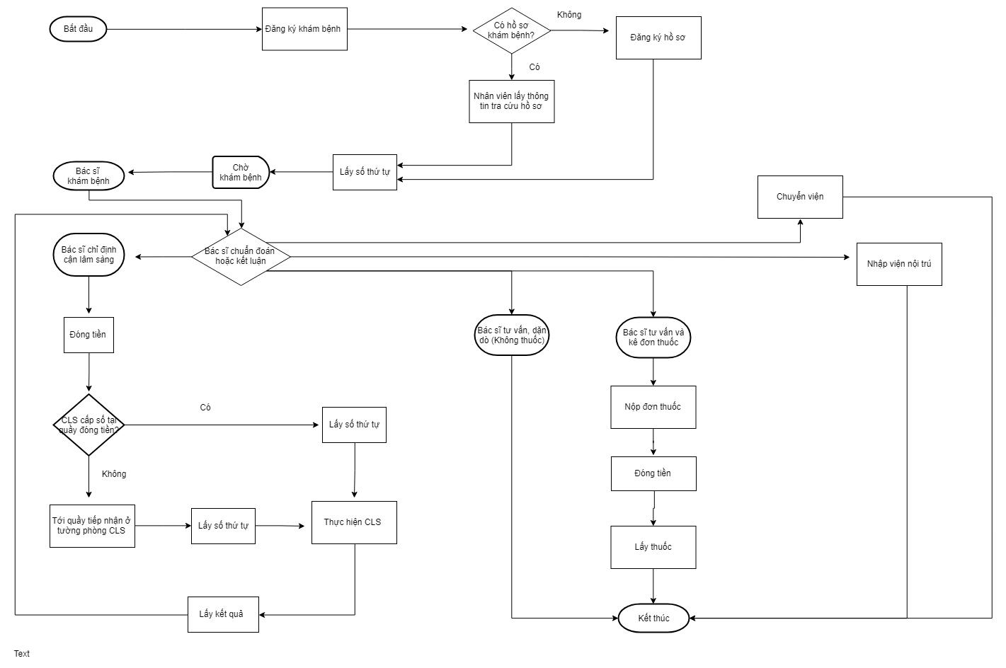

*Hình 2.1: Flow-chart hiện trạng hệ thống*

* 1. **Nghiệp vụ**

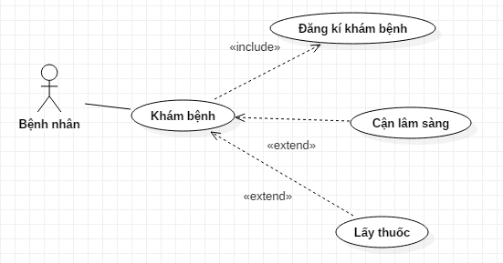*Hình 2.2: Sơ đồ nghiệp vụ chức năng*

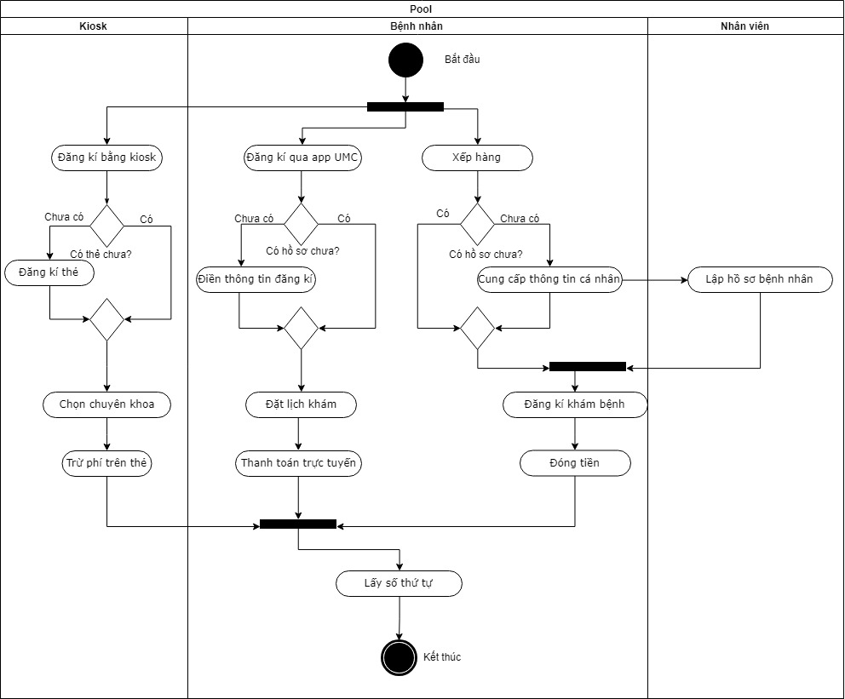

*Hình 2.3: Sơ đồ hoạt động Use Case Đăng ký khám bệnh*

|  |  |
| --- | --- |
| Tên Use Case | Đăng kí khám bệnh |
| Mô tả | * UC bắt đầu khi mỗi bệnh nhân bắt đầu đăng kí khám bệnh. * UC kết thúc khi bệnh nhân lấy được STT của mình. |
| Dòng cơ bản | 1. Bệnh nhân xếp hàng trước quầy đăng ký khám bệnh 2. Bệnh nhân đưa giấy cung cấp thông tin cá nhân 3. Nhân viên lập hồ hơ bệnh nhân, báo phí khám bệnh 4. Bệnh nhân đóng lệ phí 5. Nhân viên phát **số thứ tự** cho bệnh nhân |
| Dòng thay thế | * A1.1: Tại bước 1, nếu bệnh nhân không đăng kí trực tiếp mà dùng app UMC thì thực hiện xếp hàng trước quầy tiếp nhận, xuất trình thông tin trên app và nhảy đến bước 4.   + A1.1.1: Nếu bệnh nhân chưa có hồ sơ UMC thì hệ thống yêu cầu điền thông tin để đăng kí hồ sơ trước.   * A1.2: Tại bước 1, nếu bệnh nhân đăng kí bằng kiosk thì sẽ nhận được **số thứ tự** ngay tại kiosk, bỏ qua tất cả các bước còn lại.   + A1.2.1: Nếu bệnh nhân chưa có thẻ kiosk thì thực hiện đăng kí làm thẻ kiosk và đóng lệ phí làm thẻ.   * A3: Tại bước 3, nếu bệnh nhân đã có hồ sơ khám bệnh trong hệ thống thì xác nhận thông tin hồ sơ và báo phí khám bệnh |

*Bảng 2.1: Đặc tả nghiệp vụ khám bệnh*

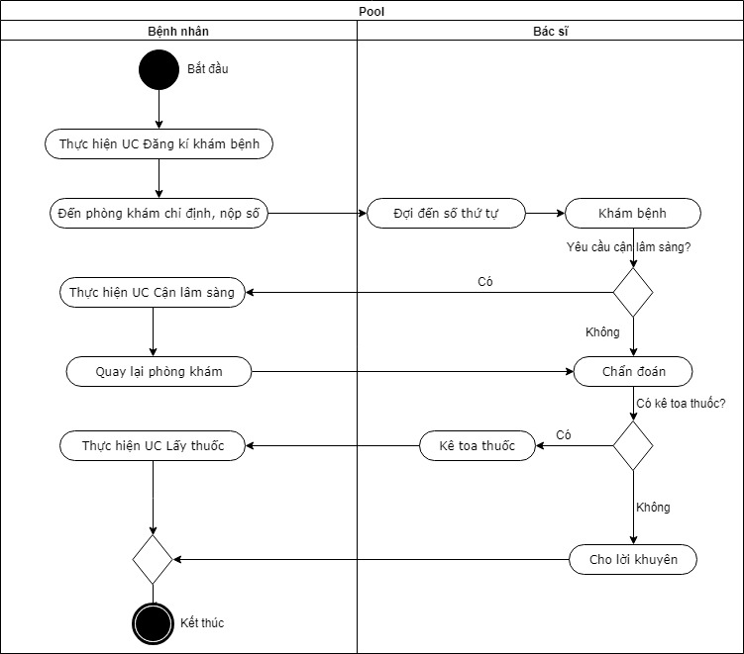

*Hình 2.4: Sơ đồ hoạt động Use Case Khám bệnh*

|  |  |
| --- | --- |
| Tên UseCase | Khám bệnh |
| Mô tả | * UC bắt đầu khi bệnh nhân đăng ký khám bệnh. * UC kết thúc khi bênh nhân lấy thuốc hoặc ra về. |
| Dòng cơ bản | 1. Bệnh nhân thực hiện UC “ Đăng ký khám bệnh”. 2. Bệnh nhân đến phòng khám chỉ định, nộp hồ sơ khám bệnh và **số thứ tự** ở bàn tiếp nhận. 3. Bệnh nhân đợi đến **số thứ tự** của mình 4. Bác sĩ tiến hành khám bệnh cho bệnh nhân 5. Nếu bác sĩ cần các kết quả cận lâm sàng để khám bệnh thì yêu cầu bệnh nhân thực hiện các thủ tục cận lâm sàng. Bệnh nhân thực hiện UC “Cận lâm sàng” 6. Bệnh nhân quay lại phòng khám nộp các kết quả 7. Bác sĩ chẩn đoán bệnh, trả hồ sơ, kê toa thuốc cho bệnh nhân 8. Bệnh nhân đến quầy thuốc chờ để lấy thuốc. Thực hiện UC “ Lấy thuốc “ |
| Dòng thay thế | * A5: Tại bước 5, nếu bác sĩ đã đủ các điều kiện để chẩn đoán bệnh, nhảy đến bước 7 * A7: Tại bước 7, nếu bác sĩ không kê đơn thuốc mà chỉ đưa ra lời khuyên, bệnh nhân có thể ra về |

*Bảng 2.2: Đặc tả nghiệp vụ Khám bệnh*

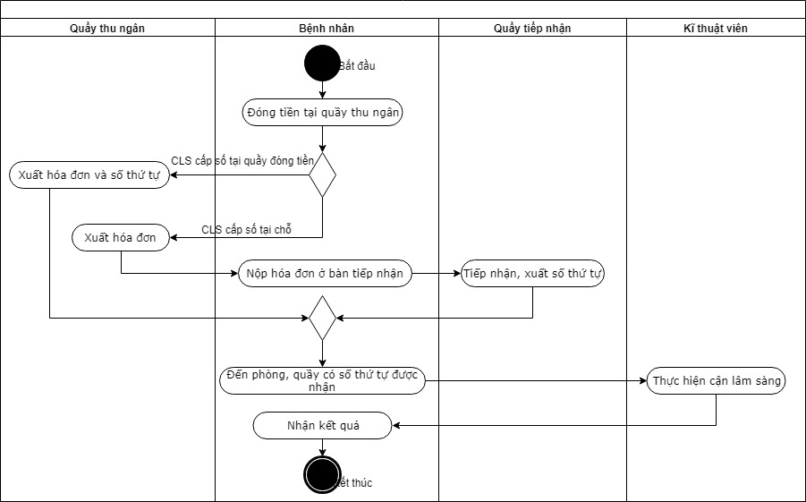

*Hình 2.5: Sơ đồ hoạt động Use Case Cận Lâm Sàng*

|  |  |
| --- | --- |
| Tên Use Case | Cận lâm sàng |
| Mô tả | * UC bắt đầu khi bệnh nhân có chỉ định của bác sĩ để thực hiện cận lâm sàng. * UC kết thúc khi bênh nhân đã thực hiện đầy đủ các cận lâm sàng được chỉ định. |
| Dòng cơ bản | 1. Bệnh nhân đến quầy thu ngân đóng lệ phí cận lâm sàng 2. Nhân viên xuất hoá đơn cho bệnh nhân 3. Bệnh nhân mang hóa đơn đến bàn tiếp nhận của phòng cận lâm sàng tương ứng 4. Nhân viên tiếp nhận hóa đơn và cấp **số thứ tự** cho bệnh nhân 5. Bệnh nhân vào phòng có số thứ tự tương ứng 6. Kĩ thuật viên thực hiện các thao tác phục vụ 7. Bệnh nhân chờ và nhận kết quả cận lâm sàng |
| Dòng thay thế | * A2: Tại bước 2, nếu bệnh nhân có nhu cầu xét nghiệm thì xuất hóa đơn, **số thứ tự** xét nghiệm cho bệnh nhân và nhảy đến bước 5 |

*Bảng 2.3: Đặc tả nghiệp vụ Thực hiện Cận Lâm sàng*

**Chương 3: Trình bày dự án.**

* 1. **Phân tích yêu cầu và đề xuất giải pháp**

**3.1.1. Phân tích yêu cầu**

* **Yêu cầu ban đầu:** Xây dựng một ứng dụng có chức năng theo dõi toàn bộ quá trình khám bệnh qua thiết bị di động để giải quyết vấn đề người bệnh tập trung quá đông trước phòng khám, vừa gây quá tải cho bệnh viện vừa gây phiền hà cho chính người bệnh.
* **Yêu cầu chức năng:**
* Quét mã lấy thông tin bệnh nhân.
* Hiển thị được thông tin phòng khám và phòng thực hiện cận lâm sàng (Số thứ tự, giờ khám dự kiến, phòng, khu, lầu,..)
* Một số chức năng liên quan như đăng nhập, đăng xuất, xem hồ sơ, tra cứu cho bệnh nhân khác, tùy chỉnh thông báo, … và một số chức năng mở rộng như đánh giá, đặt lịch khám, đánh giá, tra cứu nâng cao…
* **Yêu cầu phi chức năng:**
* **Yêu cầu phát sinh:** Xây dựng phần mềm phát sinh số thứ tự cận lâm sàng cùng một lúc và xử lý các trường hợp xảy ra khi chỉ định và phát sinh số thứ tự cho các cận lâm sàng đó.

**+ Yêu cầu chức năng:**

* Tạo hồ sơ tiếp nhận bệnh nhân mới.
* Tạo phiếu khám.
* Hiển thị thông tin bệnh nhân của mỗi ca khám.
* Chỉ định cận lâm sàng.
* Theo dõi tình trạng phòng khám, phòng cận lâm sàng.

**+ Yêu cầu phi chức năng:**

* + 1. **Đề xuất giải pháp**
* Xây dựng Ứng dụng trên thiết bị di động hiển thị tổng hợp các số thứ tự đã sinh, thời gian dự kiến, nhắc nhở và các chức năng mở rộng.
* Thay các bộ đếm cơ rời rạc và quy trình phát sinh số độc lập tại mỗi phòng tiếp nhận cận lâm sàng bằng một Phần mềm Quản lý khám bệnh, số thứ tự của các cận lâm sàng sẽ được phát sinh cùng một lúc tại phòng khám sau khi bác sĩ chỉ định.
* Cập nhật phần mềm đối với bác sĩ, y tá, tiếp tân với các chức năng Tiếp nhận, Tạo phiếu khám, Thêm chỉ định cận lâm sàng, hiển thị thông tin của bệnh nhân, Xác nhận qua số. Ngoài ra, quản trị viên theo dõi được tình trạng của mỗi phòng khám, phòng cận lâm sàng thông qua màn hình Dashboard.
  1. **Hiện thực hóa giải pháp và các vấn đề cần xử lý** 
     1. **Xây dựng Ứng dụng trên thiết bị di động**

Để thuận tiện cho việc theo dõi quá trình khám bệnh và rút ngắn thời gian chờ đợi trước phòng khám của bệnh nhân, giải pháp được đưa ra là Ứng dụng quản lý STT khám bệnh trên mobile. Sau khi đăng ký khám bệnh, người bệnh sẽ được cấp một mã code, mã code này được sử dụng như một tài khoản để đăng nhập vào ứng dụng. Người bệnh dùng chính smartphone của mình quét mã, hệ thống sẽ cập nhật thông tin khám bệnh tương ứng của bệnh nhân thông qua ứng dụng. Trên ứng dụng, người bệnh có thể biết được thông tin phòng khám, thời gian dự kiến, số hiện tại và số của họ, cho nên, người bệnh hoàn toàn không cần phải trực tiếp theo dõi trước phòng khám mà có thể theo dõi từ xa. Ứng dụng sẽ thông báo cho người bệnh khi sắp đến lượt khám, tùy theo nhu cầu người bệnh có thể tùy chỉnh thời gian báo trước, lặp lại, chế độ thông báo,… Bệnh nhân có thể xem thông tin hồ sơ của chính mình trên ứng dụng. Ngoài ra cũng có thể thêm tra cứu cho người thân, bạn bè cũng bằng cách quét mã code để theo dõi quá trình khám bệnh tương tự, người bệnh cũng có thể xem lại lịch sử tra cứu, xóa các thông tin tra cứu trước đó. Đối với thông tin tra cứu cho bệnh nhân khác, người bệnh chỉ có thể theo dõi thông tin liên quan đến quá trình khám bệnh, ngoài ra không được xem hoặc sửa bất kỳ thông tin nào khác liên quan đến hồ sơ. Khi bác sĩ thăm khám yêu cầu bệnh nhân thực hiện một số cận lâm sàng, hệ thống cũng sẽ cập nhật những thông tin liên quan đến các phòng cận lâm sàng đó lên ứng dụng, tiếp tục thông báo khi sắp đến lượt, đồng thời sắp xếp theo thứ tự hợp lý để bệnh nhân có thể tối ưu được thời gian thực hiện. Sau khi bệnh nhân đã khám hoặc đã thực hiện cận lâm sàng thì hệ thống cũng sẽ cập nhật tình trạng trên ứng dụng cho bệnh nhân.

* + 1. **Xây dựng Phần mềm Quản lý khám bệnh**

Để giải quyết vấn đề cấp số cận lâm sàng cho bệnh nhân ngay tại phòng khám, Phần mềm Quản lý khám bệnh được xây dựng. Đối với phần mềm này,

Tiếp tân có thể thực hiện đăng ký hồ sơ khám bệnh cho bệnh nhân mới, tạo phiếu khám tiếp nhận bệnh nhân,… Mỗi ca khám, thông tin bệnh nhân và phiếu chỉ định cận lâm sàng (nếu có) sẽ được hiển thị trên màn hình của bác sĩ. Khi bác sĩ chọn các chỉ định trên phiếu và thực hiện xác nhận chỉ định, hệ thống sẽ tự động phát sinh số thứ tự tương ứng theo từng phòng cận lâm sàng. Bác sĩ chỉ có thể chỉnh sửa những chỉ định được lưu lại nhưng chưa xác nhận chỉ định, còn nếu đã xác nhận thì không thể chỉnh sửa. Cũng trên phần mềm này, thư ký thực hiện xác nhận xong số cho mỗi ca khám (hoặc cận lâm sàng) để bệnh nhân có thể dễ dàng cập nhật được tình trạng qua Ứng dụng trên mobile. Admin hệ thống có thể truy cập vào phần mềm để xem thông tin bệnh nhân, danh sách và thống kê các phòng khám/phòng cận lâm sàng, cập nhật thông tin lịch khám, bác sĩ khám, bố trí phòng khám, phòng cận lâm sàng và các dịch vụ cận lâm sàng tương ứng được thực hiện theo mỗi phòng trong ngày…

* + 1. **Các trường hợp cần xử lý**
       1. **Xử lý phát sinh số thứ tự lâm sàng**

Từ màn hình tiếp nhận ở Phần mềm Quản lý khám bệnh, Tiếp tân chọn chuyên khoa bệnh nhân muốn khám. Nếu đang trong thời gian ca 1, Tiếp tân chọn ca phù hợp, hoặc nếu không chọn hệ thống sẽ tự động đặt ca khám trong giờ hiện tại, nếu đang trong thời gian ca 2 thì mặc định, Tiếp tân không cần chọn. Sau đó, hệ thống hiển thị thông tin bàn khám, phòng khám và bác sĩ thực hiện cho chuyên khoa đó, Tiếp tân thực hiện chọn bác sĩ nếu bệnh nhân có yêu cầu, nếu không chọn hệ thống sẽ tự động đẩy ca khám vào phòng phù hợp nhất. Hệ thống tính toán thời gian dự kiến, cập nhật số mới được thêm vào cơ sở dữ liệu. Sau đó hiển thị thông báo xác nhận tạo phiếu khám thành công lên màn hình và hiển thị các thông tin liên quan về ca khám (số hiện tại của phòng, số của bệnh nhân, phòng khám, thời gian dự kiến,..) sẽ được hiển thị qua Ứng dụng trên thiết bị di động của bệnh nhân sau khi bệnh nhân đã quét mã để đăng nhập vào ứng dụng.

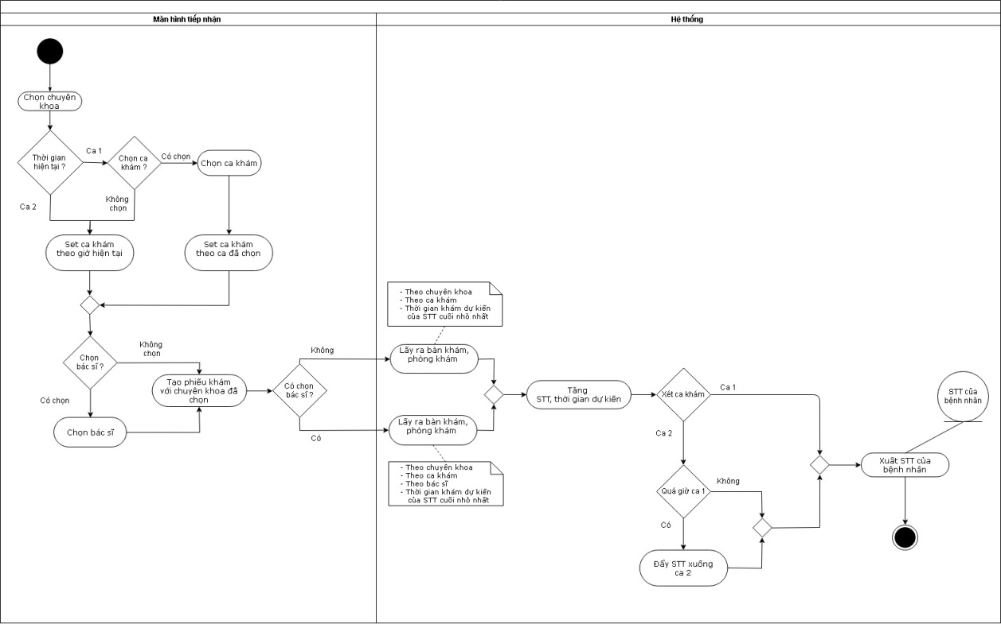

*Hình 3. : Sơ đồ hoạt động luồng xử lý phát sinh số thứ tự lâm sàng.*

* + - 1. **Xử lý phát sinh số thứ tự cận lâm sàng**

Từ màn hình Khám bệnh, bác sĩ chọn các dịch vụ cần chỉ định. Nếu có một số dịch vụ được chỉ định thuộc chuyên khoa xét nghiệm, hệ thống sẽ gom chung nhiều dịch vụ này lại thành một số xét nghiệm chung. Nếu là các dịch vụ khác, với mỗi dịch vụ sẽ phát sinh một số thứ tự tương ứng. Hệ thống thực hiện đẩy ca cận lâm sàng vào phòng có thời gian khám số cuối nhỏ nhất, tính toán thời gian dự kiến. Nếu thời gian dự kiến vẫn trong ca 1, hệ thống đẩy số vào ca này, nếu đã quá, hệ thống sẽ tự động đẩy số xuống ca 2. Số mới thêm được cập nhật vào cơ sở dữ liệu, sau đó hiển thị thông tin tương tự như số thứ tự lâm sàng lên Ứng dụng trên thiết bị di động để bệnh nhân theo dõi.

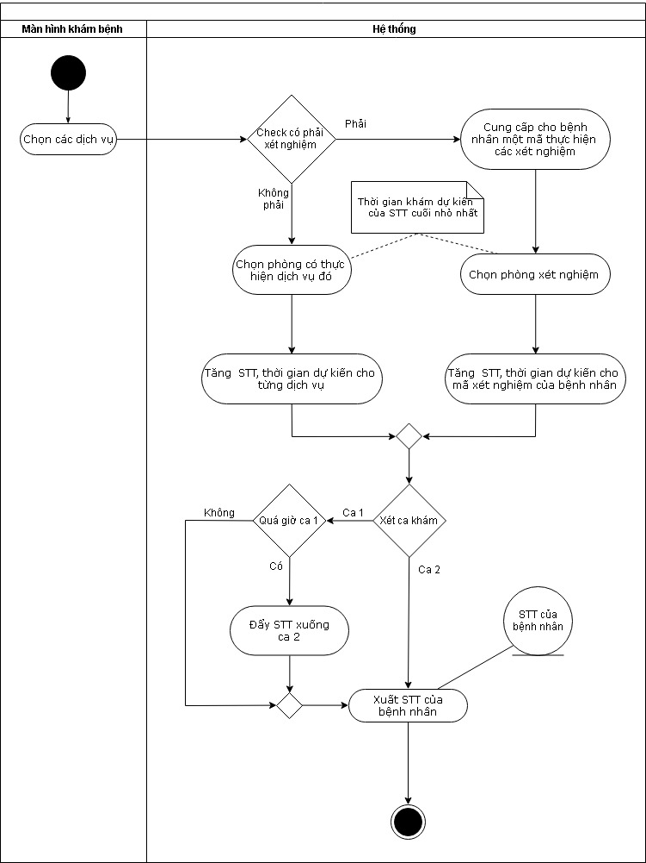

*Hình 3. : Sơ đồ hoạt động luồng xử lý phát sinh số thứ tự cận lâm sàng.*

* + - 1. **Hiển thị số thứ tự Xét nghiệm**

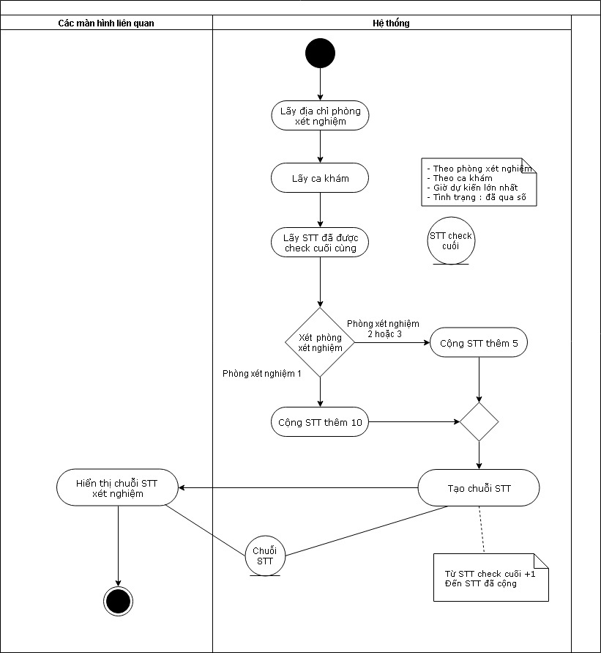

*Hình 3. : Sơ đồ hoạt động luồng xử lý Hiển thị số thứ tự xét nghiệm*

* + - 1. **Xác nhận qua số**

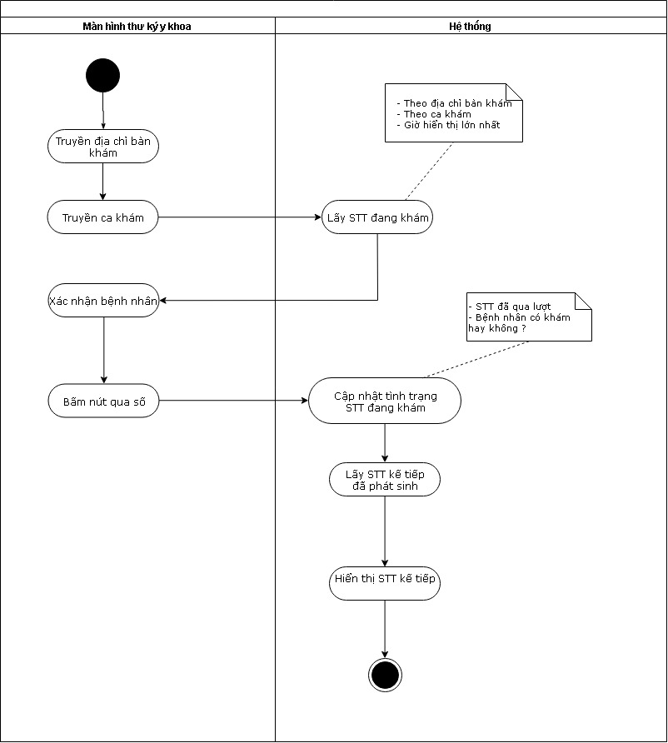

*Hình 3. : Sơ đồ hoạt động luồng xử lý Xác nhân qua số lâm sàng*

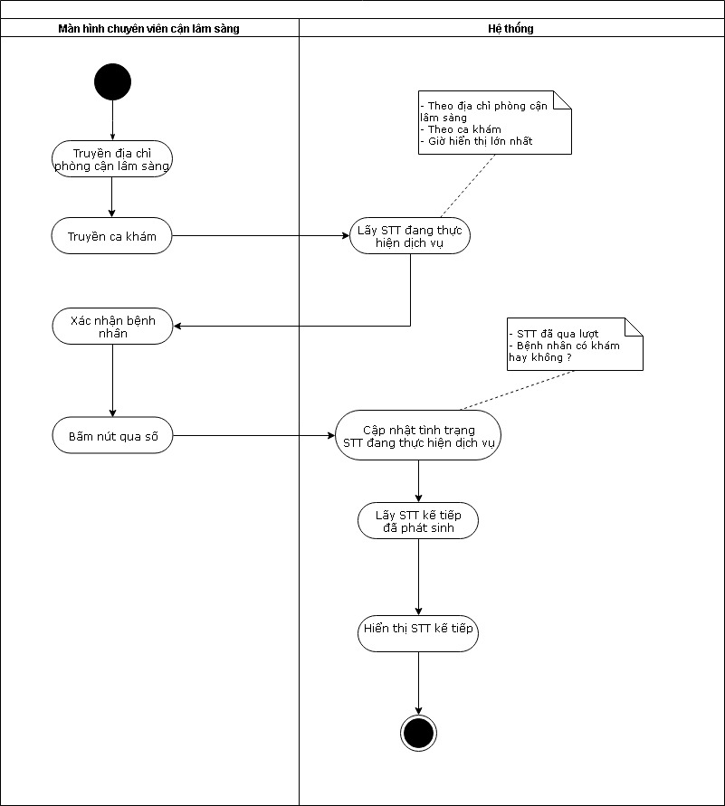

*Hình 3. : Sơ đồ hoạt động luồng xử lý Xác nhân qua số cận lâm sàng*

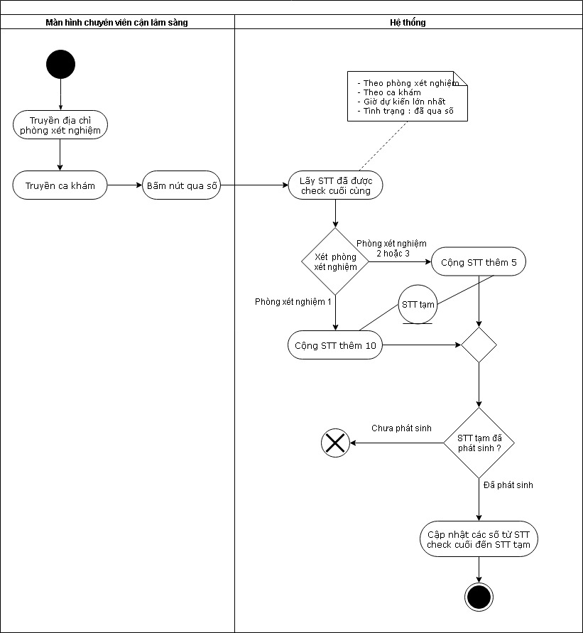

*Hình 3. : Sơ đồ hoạt động luồng xử lý Xác nhân qua số xét nghiệm*

* 1. **Phân tích hệ thống**
     1. **Sơ đồ tổng quan hệ thống**

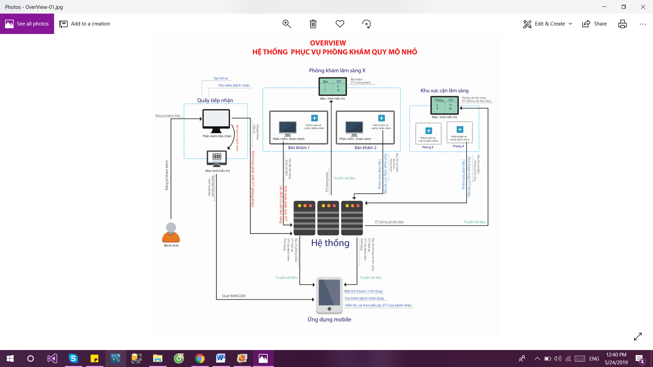

* + 1. **Ứng dụng trên thiết bị di động**

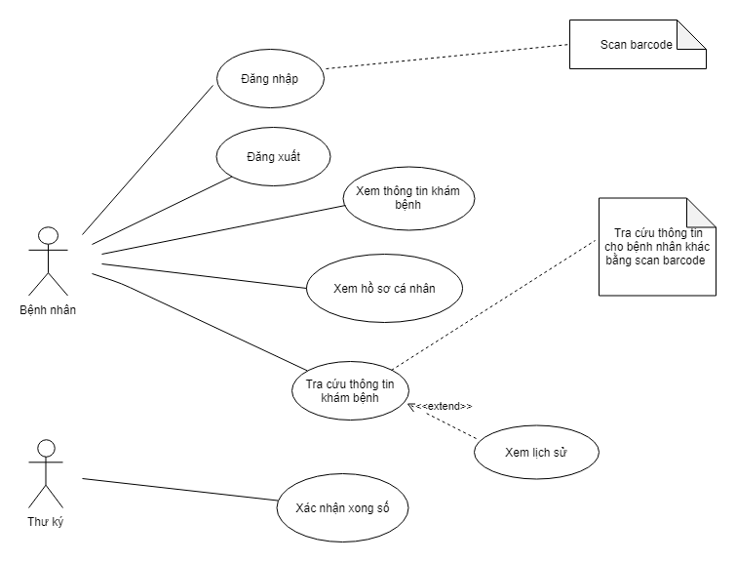

*Hình 3. : Sơ đồ chức năng ứng dụng*

* + - 1. **Danh sách các Use Case chức năng**

|  |  |  |
| --- | --- | --- |
| **UseCaseID** | **Tên Use case** | **Ghi chú** |
| UC1 | Đăng nhập |  |
| UC2 | Đăng xuất |  |
| UC3 | Xem thông tin khám bệnh |  |
| UC4 | Xem thông tin cá nhân |  |
| UC5 | Tra cứu thông tin khám |  |
| UC6 | Xác nhận xong số |  |

*Bảng 3.1: Danh sách chức năng của ứng dụng*

* + - 1. **Đặc tả từng chức năng theo Use Case**

## Đăng nhập

|  |  |
| --- | --- |
| ***UsecaseID*** | **UC1** |
| *Tên Use Case* | **Đăng nhập** |
| *Tóm tắt* | Người dùng đăng nhập vào hệ thống. |
| *Tác nhân* | Người dùng |
| *Điều kiện tiên quyết* | Đã có mã vạch mã bệnh nhân |
| *Kết quả* | Người dùng đăng nhập thành công. |
| *Kịch bản chính* | * Người dùng nhấn vào nút quét barcode. * Hệ thống nhận barcode. * Hệ thống xác thực tài khoản. Và trả về kết quả đăng nhập thành công. |
| *Kịch bản phụ* | Barcode không hợp lệ. Hệ thống thông báo đăng nhập không thành công. |
| *Ràng buộc phi chức năng* | Máy ảnh phải sử dụng được để quét mã vạch |

## 

## Đăng xuất

|  |  |
| --- | --- |
| ***UsecaseID*** | **UC2** |
| *Tên Use Case* | **Đăng xuất** |
| *Tóm tắt* | Người dùng đăng xuất khỏi hệ thống. |
| *Tác nhân* | Người dùng |
| *Điều kiện tiên quyết* | Đã đăng nhập thành công |
| *Kết quả* | Người dùng đăng xuất thành công. |
| *Kịch bản chính* | * Người dùng nhấn vào hồ sơ của chính mình. * Người dùng bấm nút đăng xuất. * Hệ thống nhận yêu cầu. * Trở về màn hình chính. |
| *Kịch bản phụ* | * Lỗi, yêu cầu đăng xuất không được nhận, hệ thống sẽ gửi thông báo đến người dùng. |
| *Ràng buộc phi chức năng* | Không |

*Bảng 2.2: Đặc tả nghiệp vụ Khám bệnh*

## Xem thông tin khám bệnh

|  |  |
| --- | --- |
| ***UsecaseID*** | **UC3** |
| *Tên Use Case* | **Xem thông tin khám bệnh** |
| *Tóm tắt* | Người dùng xem thông tin khám bệnh. |
| *Tác nhân* | Người dùng |
| *Điều kiện tiên quyết* | Đã đăng nhập thành công. |
| *Kết quả* | Người dùng xem được thông tin khám bệnh. |
| *Kịch bản chính* | * Người dùng mở ứng dụng. * Hệ thống hiển thị thông tin khám bệnh tương ứng. |
| *Kịch bản phụ* | * Trong trường hợp chỉ có nhiều thông tin bệnh nhân trên ứng dụng, sau khi truy cập vào ứng dụng hệ thống sẽ hiển thị danh sách thông tin khám bệnh của nhiều bệnh nhân. * Người dùng chọn bệnh nhân muốn xem thông tin. * Hệ thống hiển thị thông tin khám bệnh tương ứng. * Trong trường hợp đang xem thông tin của một bệnh nhân, muốn xem thông tin của bệnh nhân khác, bấm vào biểu tượng nút tìm kiếm trên thanh công cụ, thực hiện uc tra cứu thông tin khám. |
| *Ràng buộc phi chức năng* | Không |

## Xem thông tin cá nhân

|  |  |
| --- | --- |
| ***UsecaseID*** | **UC4** |
| *Tên Use Case* | **Xem thông tin cá nhân** |
| *Tóm tắt* | Người dùng xem hồ sơ cá nhân. |
| *Tác nhân* | Người dùng |
| *Điều kiện tiên quyết* | Đã đăng nhập thành công. |
| *Kết quả* | Người dùng xem hồ sơ cá nhân thành công. |
| *Kịch bản chính* | * Người dùng nhấn vào biểu tượng xem thông tin hồ sơ trên thanh công cụ. * Hệ thống trả về thông tin cá nhân. |
| *Kịch bản phụ* | Không |
| *Ràng buộc phi chức năng* | Không |

## Tra cứu thông tin khám

|  |  |
| --- | --- |
| ***UsecaseID*** | **UC5** |
| *Tên Use Case* | **Tra cứu thông tin khám** |
| *Tóm tắt* | Người dùng tra cứu thông tin khám bệnh. |
| *Tác nhân* | Người dùng |
| *Điều kiện tiên quyết* | Đã đăng nhập thành công. |
| *Kết quả* | Người dùng tra cứu được thông tin khám bệnh của bệnh nhân mong muốn hoặc thêm thông tin tra cứu mới. |
| *Kịch bản chính* | * Người dùng nhấn vào biểu tượng tìm kiếm trên thanh công cụ. * Hệ thống hiển thị danh sách những bệnh nhân đang có thông tin khám trên ứng dụng. * Người dùng có thể xem lịch sử tra cứu trước đó, xóa thông tin bệnh nhân trên danh sách và thêm thông tin mới. |
| *Kịch bản phụ* | * Trong trường hợp người dùng chọn xem lịch sử tra cứu, hệ thống sẽ hiển thị toàn bộ những thông tin bệnh nhân đã tra cứu trước đó, để thêm thông tin bệnh nhân vào danh sách hiện tại, bấm vào nút Thêm. * Trong trường hợp người dùng muốn xóa bớt thông tin khám bệnh của bệnh nhân đang có trên danh sách, bấm vào nút Xóa. * Trong trường hợp người dùng chọn thêm thông tin mới, bấm vào dấu cộng ở dòng cuối cùng trên danh sách đang có. * + Hệ thống hiển thị khung máy ảnh để quét barcode. * + Người dùng đưa barcode cần tra cứu thông tin vào vùng quét. * - Quét thành công, thông tin bệnh nhân tương ứng sẽ được thêm vào danh sách đang có. |
| *Ràng buộc phi chức năng* | Không |

## 

## Xác nhận xong số

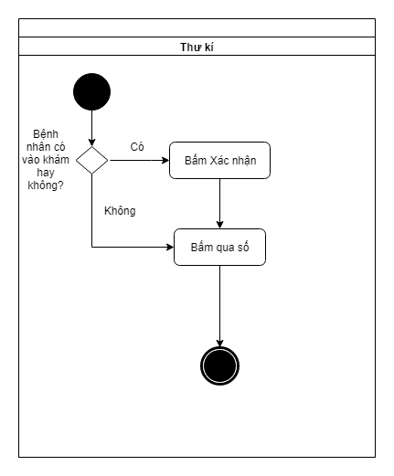

|  |  |
| --- | --- |
| ***UsecaseID*** | **UC3** |
| *Tên Use Case* | **Xác nhận xong số** |
| *Tóm tắt* | Thư ký xác nhận xong số |
| *Tác nhân* | Thư ký |
| *Điều kiện tiên quyết* | Đăng nhập thành công |
| *Kết quả* | Xác nhận qua số hiện tại chuyển số tiếp theo. |
| *Kịch bản chính* | * Thư ký bấm Xác nhận cho bệnh nhân vào khám * Thư ký bấm Qua số khi bệnh nhân khám xong |
| Kịch bản phụ | Nếu bệnh nhân không vào khám, thư ký bỏ qua bước Xác nhận đến bước bấm Qua số. |
| *Ràng buộc phi chức năng* | Không |

* + 1. **Phần mềm Quản lý khám bệnh**

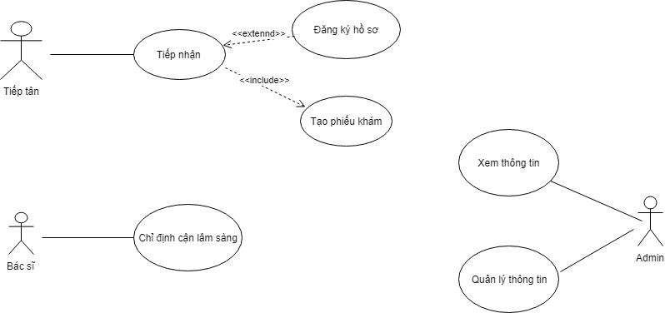

*Hình 3.: Sơ đồ chức năng phần mềm*

* + - 1. **Danh sách các Use case chức năng**

|  |  |  |
| --- | --- | --- |
| **UseCaseID** | **Tên Use case** | **Ghi chú** |
| UC1 | Tiếp nhận |  |
| UC2 | Chỉ định cận lâm sàng |  |
| UC3 | Xem thông tin |  |
| UC4 | Quản lý thông tin |  |

* + - 1. **Đặc tả từng chức năng theo Use Case**

## Tiếp nhận

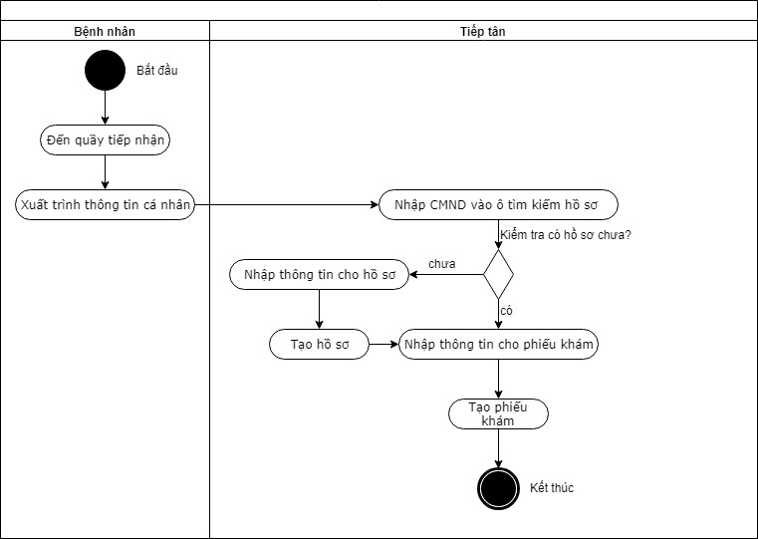

*Hình 3.: Sơ đồ hoạt động Use Case Tiếp Nhận*

|  |  |
| --- | --- |
| ***UsecaseID*** | **UC1** |
| *Tên Use Case* | **Tiếp nhận** |
| *Tóm tắt* | Tiếp tân tiếp nhận đăng ký khám bệnh |
| *Tác nhân* | Tiếp tân |
| *Điều kiện tiên quyết* | Không |
| *Kết quả* | Tạo được phiếu khám cho người bệnh |
| *Kịch bản chính* | * Tiếp tân nhập số CMND của người bệnh để lấy hồ sơ. * Tiếp tân nhập thông tin để tạo phiếu khám. * Tiếp tân bấm Tạo phiếu khám và kết quả trả về tạo thành công. |
| * Kịch bản phụ | * Nếu bệnh nhân chưa có hồ sơ khám bệnh, tiếp tân nhập những thông tin cần thiết để đăng ký hồ sơ khám bệnh cho bệnh nhân. |
| *Ràng buộc phi chức năng* | Không |

*Bảng 3.: Bảng đặc tả Use Case Tiếp Nhận*

## Chỉ định cận lâm sàng

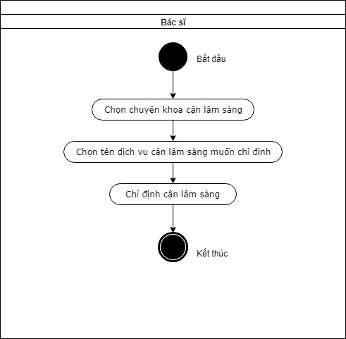

*Hình 3.: Sơ đồ hoạt động Use Case Chỉ định cận lâm sàng*

|  |  |
| --- | --- |
| ***UsecaseID*** | **UC2** |
| *Tên Use Case* | **Chỉ định cận lâm sàng** |
| *Tóm tắt* | Bác sĩ chỉ định cận lâm sàng cho bệnh nhân |
| *Tác nhân* | Bác sĩ |
| *Điều kiện tiên quyết* | Không |
| *Kết quả* | Bệnh nhân đã có phiếu khám |
| *Kịch bản chính* | * Bác sĩ chọn chuyên khoa của cận lâm sàng muốn chỉ định * Bác sĩ chọn tên dịch vụ cận lâm sàng muốn chỉ định * Bác sĩ bấm Chỉ định và kết quả trả về thành công |
| *Kịch bản phụ* |  |
| *Ràng buộc phi chức năng* | Không |

*Bảng 3.: Bảng đặc tả Use Case Chỉ định cận lâm sàng*

## Xem thông tin

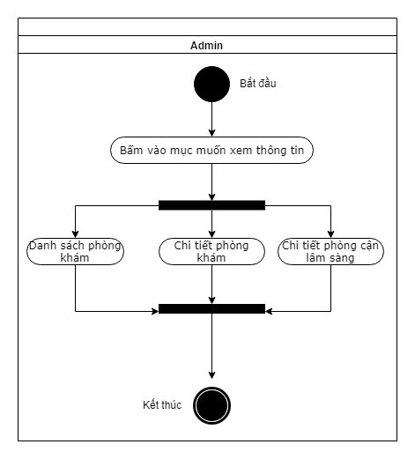

*Hình 3.: Sơ đồ hoạt động Use Case Xem thông tin*

|  |  |
| --- | --- |
| ***UsecaseID*** | **UC4** |
| *Tên Use Case* | **Xem thông tin** |
| *Tóm tắt* | Admin xem thông tin bệnh nhân/phòng khám/ phòng cận lâm sàng |
| *Tác nhân* | Admin |
| *Điều kiện tiên quyết* | Không |
| *Kết quả* | Xem được thông tin |
| *Kịch bản chính* | * Admin bấm vào một trong các mục tương ứng muốn xem thông tin: * Danh sách phòng khám * Chi tiết phòng khám * Chi tiết phòng cận lâm sàng |
| Kịch bản phụ |  |
| *Ràng buộc phi chức năng* | Không |

*Bảng 3.: Bảng đặc tả Use Case Xem thông tin*

## Quản lý thông tin

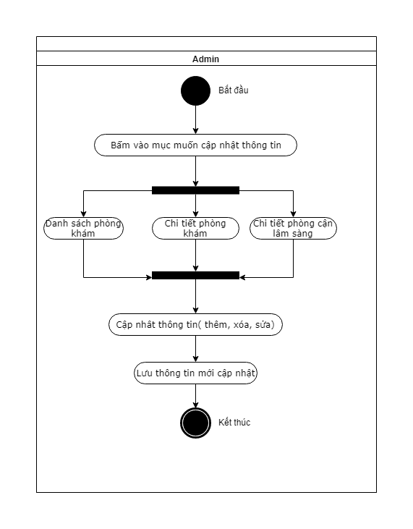

*Hình 3.: Sơ đồ hoạt động Use Case Quản lý thông tin*

|  |  |
| --- | --- |
| ***UsecaseID*** | **UC5** |
| *Tên Use Case* | **Quản lý thông tin** |
| *Tóm tắt* | Admin quản lý thông tin phòng khám/ phòng cận lâm sàng |
| *Tác nhân* | Admin |
| *Điều kiện tiên quyết* | Không |
| *Kết quả* | Cập nhật được thông tin |
| *Kịch bản chính* | * Admin bấm vào một trong các mục tương ứng muốn cập nhật thông tin: * Danh sách phòng khám * Chi tiết phòng khám * Chi tiết phòng cận lâm sàng   - Cập nhật thông tin tương ứng (thêm/xóa/sửa)  - Lưu thông tin vừa cập nhật |
| * Kịch bản phụ |  |
| *Ràng buộc phi chức năng* | Không |

*Bảng 3.: Sơ đồ hoạt động Use Case Quản lý thông tin*

* 1. **Thiết kế giao diện**
     1. **Ứng dụng trên mobile**

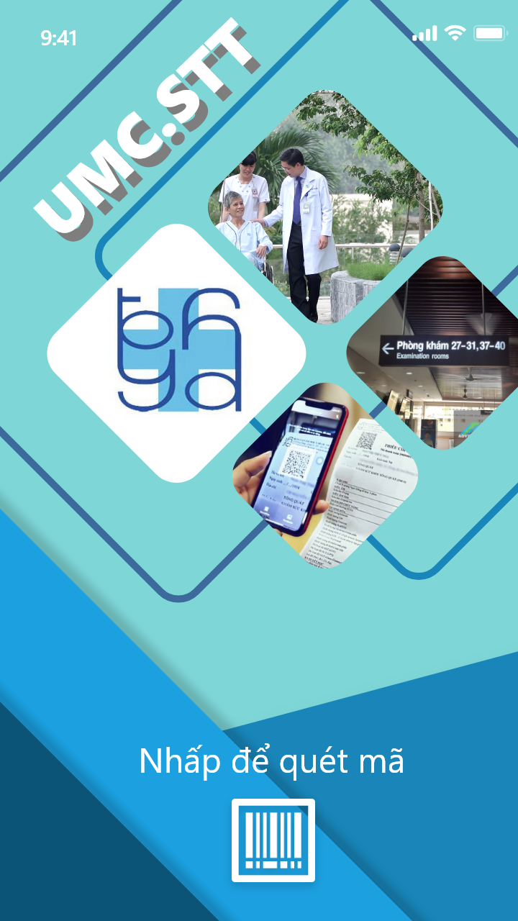

* + 1. **Phần mềm Quản lý khám bệnh**

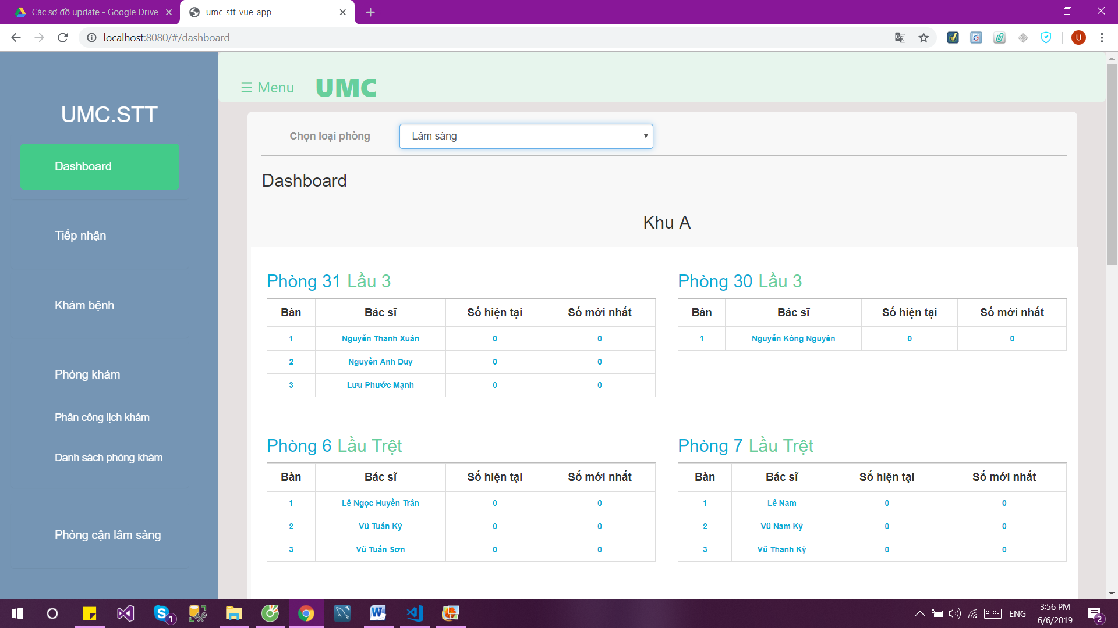

*Hình 4. : Màn hình Dashboard các phòng khám lâm sàng*

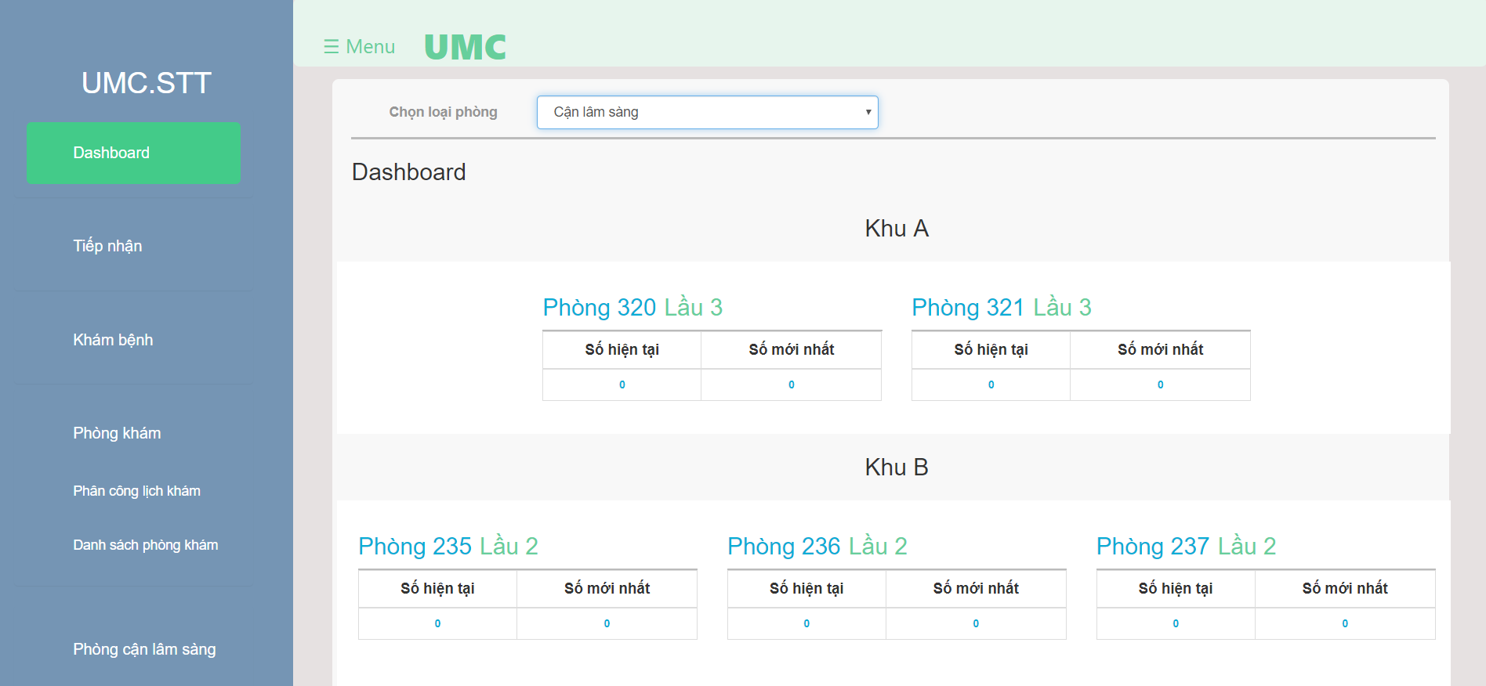

*Hình 4. : Màn hình Dashboard các phòng khám cận lâm sàng*

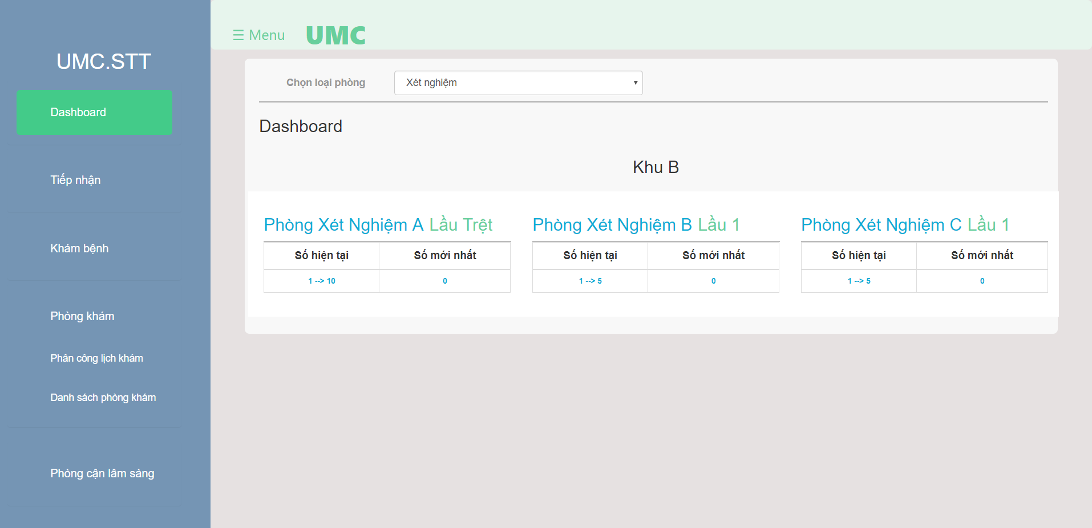

*Hình 4. : Màn hình Dashboard các phòng xét nghiệm*

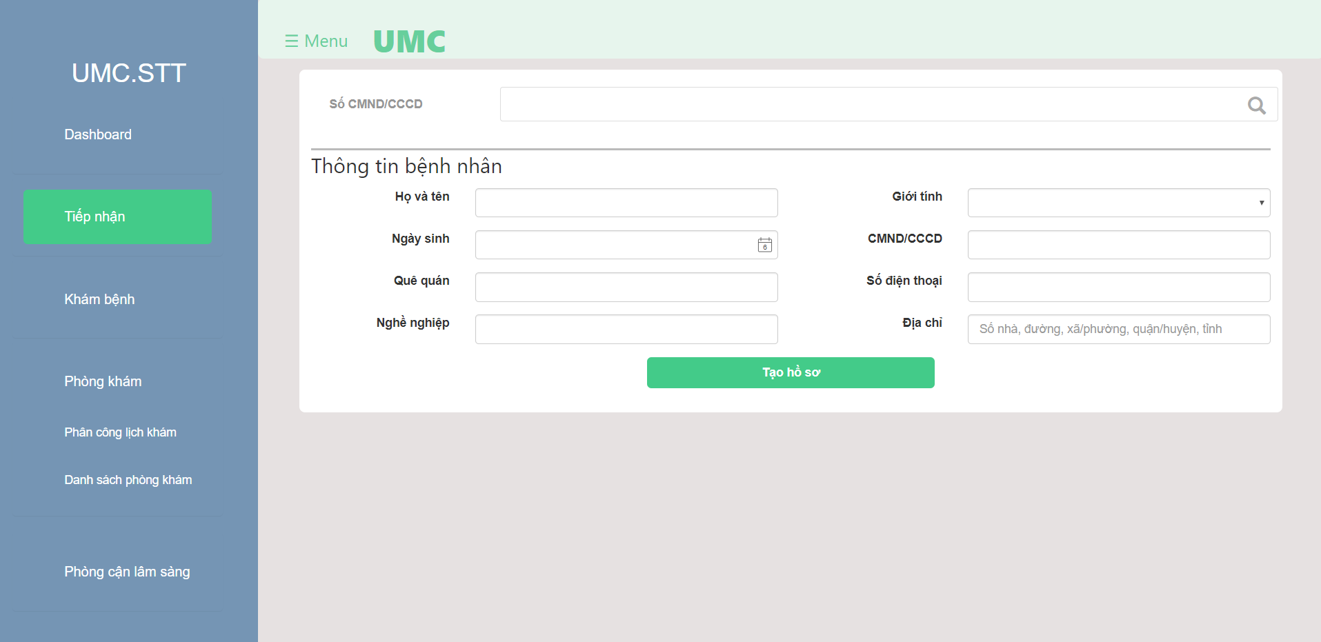

*Hình 4. : Màn hình Tiếp nhận*

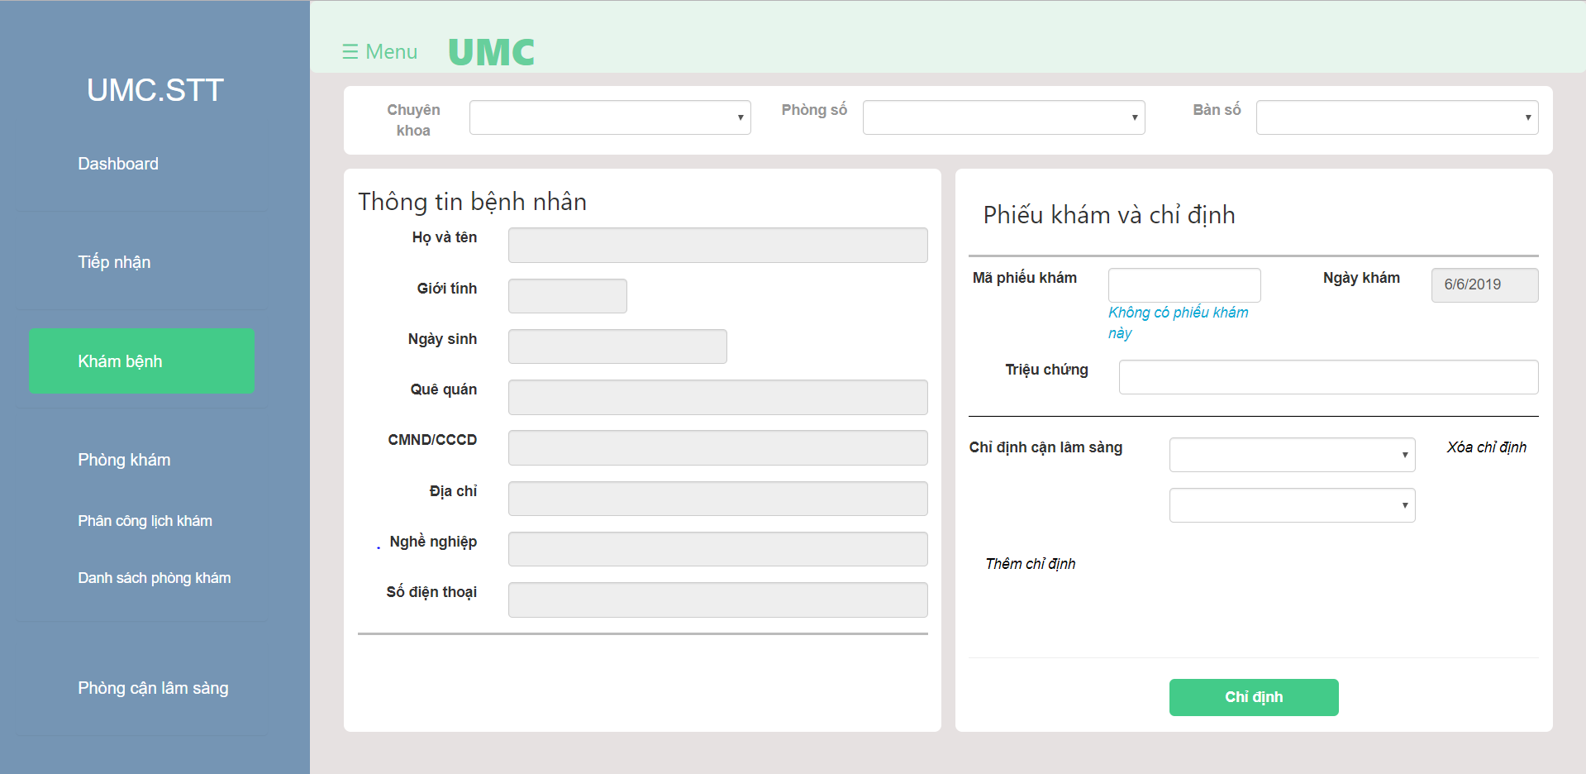

*Hình 4. : Màn hình Khám bệnh*

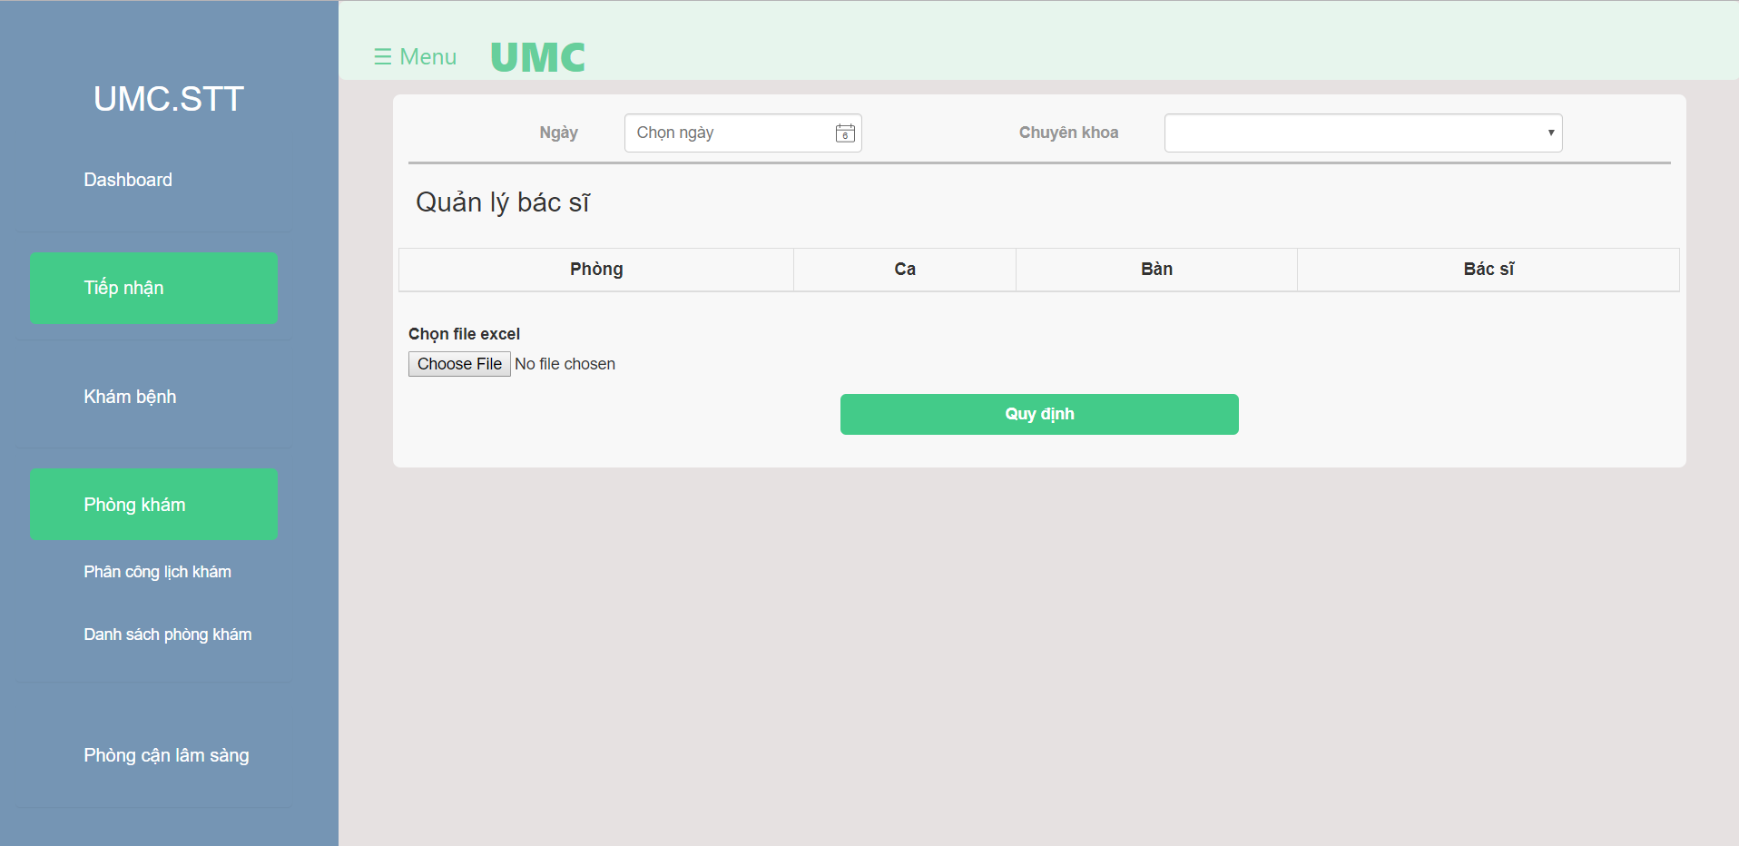

*Hình 4. : Màn hình Phân công lịch khám*

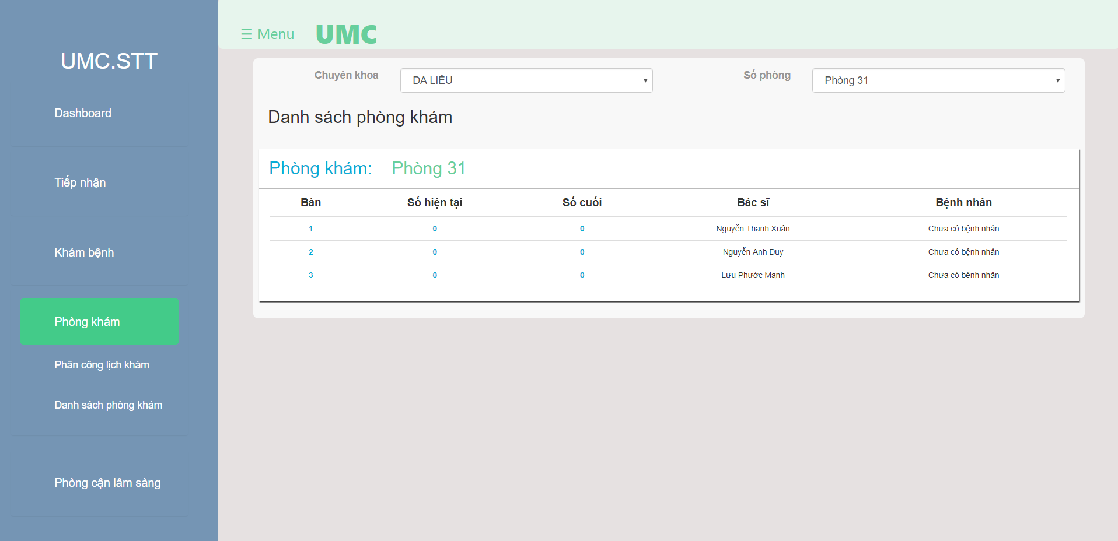

*Hình 4. : Màn hình Danh sách phòng khám*

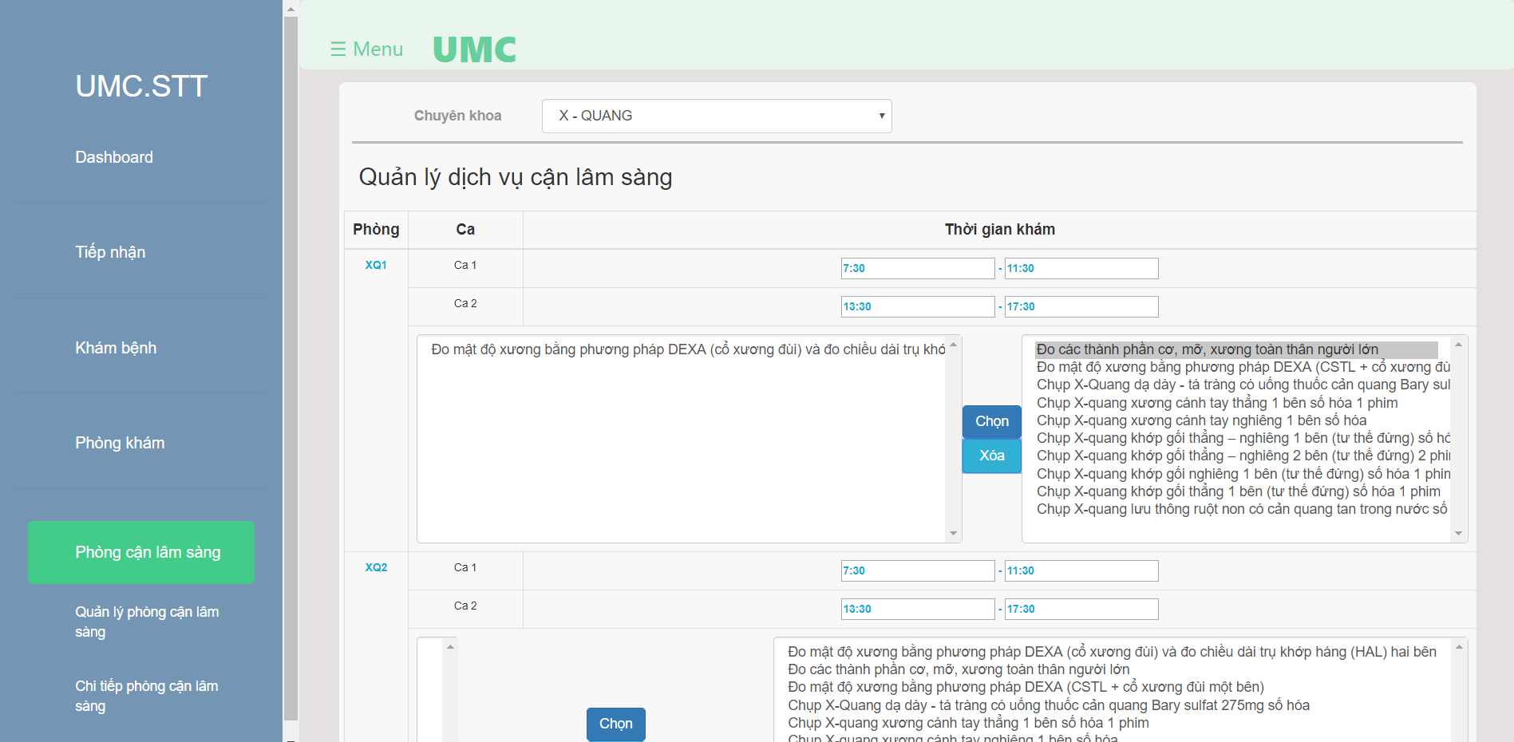

*Hình 4. : Màn hình Quản lý dịch vụ Cận lâm sàng*

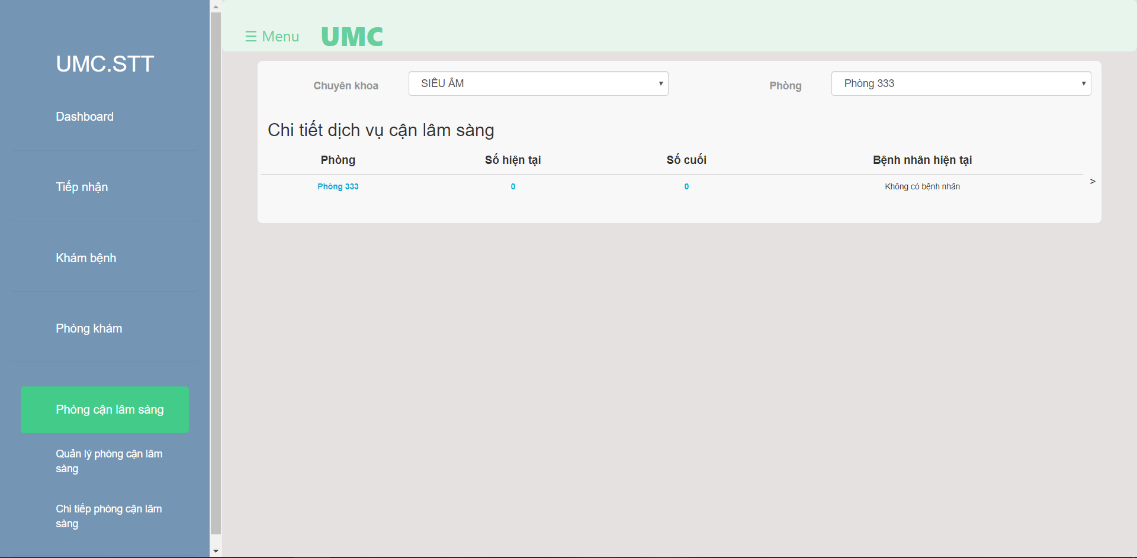

*Hình 4. : Màn hình Chi tiết dịch vụ Cận lâm sàng*

* 1. **Cài đặt**
     1. **Ứng dụng trên mobile** *(phía front-end, back-end, các biểu đồ lớp)*
        1. **Lựa chọn công nghệ**
        2. **Các biểu đồ lớp**
     2. **Phần mềm Quản lý khám bệnh** *(phía front-end, back-end, các biểu đồ lớp)*
     3. **Database** *(diagram, mô hình quan hệ)*
  2. **Triển khai và thử nghiệm ứng dụng**
     1. **Môi trường triển khai**
     2. **Những lần triển khai và kết quả cụ thể**

**Chương 4: Kết luận và hướng phát triển**

* 1. **Ưu điểm**
  2. **Nhược điểm**
  3. **Hướng phát triển**